Faites des recherches sur le XIXe - Sélénia
Monuments et inventions

Étape 1. Les grandes constructions
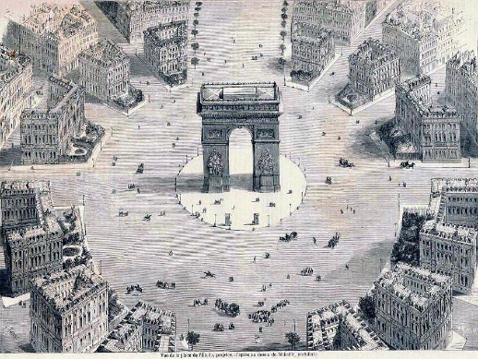
• Cherchez des grands monuments qui ont été érigés au xix^{e} siècle dans la capitale française. Choisissez-en un et faites-en la présentation. Essayez d’insérer une image de ce monument.
Paris a connu beaucoup de bouleversements durant cette période, notamment les travaux du Baron Haussmann qui bouleversent l’architecture parisienne .
Beaucoup de monuments et rues sont détruits pour laisser place à de grandes avenue et des monuments tels que, l’Arc de Triomphe, l’Opéra, l’Hotel Dieu, etc.
L’Arc de Triomphe a été construit par ordre de Napoléon pour honorer les victoires de ses troupes. Il est construit sur la place de l’étoile ou se rejoignent 12 avenues dont celle des Champs Elysées.
Il est haut de 50 mètres sur 44.8 m de longueur et 22.2 m de largeur, il a été inauguré en 1836 après 30 ans de construction., sur les piliers sont sculptées le nom des grandes batailles de la Révolution et de l’Empire.
Étape 2. Les grandes inventions
• Cherchez des inventions qui ont marqué le xix^{e} siècle. Sélectionnez-en une, expliquez son histoire et, éventuellement, son impact sur la société d’aujourd’hui.
Les inventions les plus connues du 19eme siècle sont :
La pile électrique par Alessandro Volta. La pile est une invention permettant de produire de l’énergie grâce à deux matériaux importants : le zinc et le cuivre.
La machine à tisser de Jean-Marie Jacquard : cette machine à tisser très complexe permet de faire des tapis avec des motifs très compliqués grâce aux systèmes de cartes perforées, l'ancêtre de l'ordinateur.
L'électromagnétisme d'Hans Cristian Ostered, c'est le concept de l'aimant, deux pôles qui s'attirent, le + et le -.
La locomotive de Richard Trevithick : la locomotive a été inventée, elle permet alors de conduire des wagons sans avoir recours à un vivant qui tire la charge.
L'hélice d'Hippolyte Fizeau : c'est la pièce qui permet à un bateau de se déplacer dans l'eau sans avoir recours à des gens qui rament ou des voiles qui le guident selon le vent.
Le télégraphe de Samuel Morse : c'est un système de communication qui permet de "parler" à son interlocuteur grâce à des signaux électriques, c'est un langage de communication qui possède son propre alphabet.
L'analyse spectrale de Gustav Kirchhof : c'est le fait d'analyser les signaux électriques ; ces signaux se trouvent partout et sont à l'origine de plein de choses. Ils peuvent "transporter" des informations, par exemple les signaux audio (voix, musiques) et les signaux vidéos (télévisions, téléphones).
La dynamite d'Alfred Nobel : c'est le célèbre bâton explosif inventé par Alfred Nobel, qui peut se mettre par "groupes" et qui permettent de détruire des bâtiments (pour en construire d'autres) ou de creuser la roche pour permettre l'extraction de minerais.
La photographie en couleurs : la photographie existait déjà depuis la fin du XVIIIème siècle, mais Louis Ducos de Hauron la mise au point.
Le tableau périodique des éléments : les atomes connus ont été regroupés dans un tableau par Dmitri Mendeleïev.
La dynamo Gramme, Zénobe Gramme a inventé un des premiers générateurs électriques.
Le téléphone d'Alexander Graham Bell, Bell à inventé la première machine qui retranscrit la parole et l'envoie à un destinataire instantanément tout en fonctionnant dans les deux sens.
L'ampoule électrique de Thomas Edison, c'est la première ampoule fonctionnant à l'électricité.
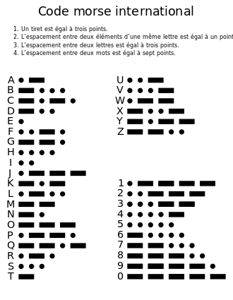
LE TELEGRAPHE de Samuel Morse a révolutionné les communications, l’alphabet morse est encore appris aujourd’hui, notamment par les militaires, et le signal S.O.S. … - - - … est le plus connu
Le télégraphe a été inventé en France pendant la révolution par Claude CHAPE, il était composé d’un mât avec des bras mobiles, c’est après l’invention de l’électricité que l’américain Samuel morse a mis au point un système portatif avec un électroaimant
Des lignes de télégraphe permettaient d’envoyer les messages et télégrammes, ce jusqu’à l’arrivée du téléphone.
Voici l’alphabet morse :

